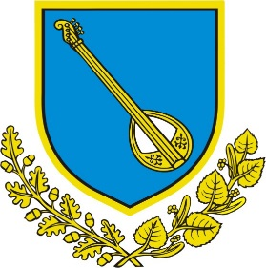
OPĆINA DONJI ANDRIJEVCI

PRIJEDLOG PROGRAMA
UTROŠKA SREDSTAVA ŠUMSKOG DOPRINOSA
ZA 2024. GODINU

Donji Andrijevci, prosinac 2023. godine
Na temelju članka 69. stavka 4. Zakona o šumama (»Narodne novine« broj 68/18, 115/18, 98/19, 32/20, 145/20 i 101/23) i članka 29. Statuta općine Donji Andrijevci (»Službeni vjesnik Brodsko – posavske županije“ broj 8/21 i 17/22), Općinsko vijeće općine Donji Andrijevci na 20. sjednici održanoj 21.12.2023. godine, donosi

P R O G R A M
utroška sredstava šumskog doprinosa za 2024. godinu

Članak 1.
Planirani iznos šumskog doprinosa za 2024. godinu iznosi 30.000,00 EUR.
Sredstva šumskog doprinosa uplaćuju se na račun proračuna općine Donji Andrijevci.

Članak 2.
Sredstva šumskog doprinosa koja će biti uplaćena tijekom 2024. godine utrošit će se za financiranje izgradnje i održavanja komunalne infrastrukture.
Članak 3.
Ovaj program stupa na snagu prvog dana od dana objave u Službenom vjesniku Brodsko – posavske županije, a primjenjuje se od 1. siječnja 2024. godine.
OPĆINA DONJI ANDRIJEVCI
OPĆINSKO VIJEĆE

PREDSJEDNIK
Marin Degmečić

KLASA: 363-01/23-01/48
URBROJ: 2178-4-23-1
Donji Andrijevci, 21.12.2023.

DOSTAVITI:

1. “Službeni vjesnik Brodsko – posavske županije”
2. Ministarstvo poljoprivrede, Ul. grada Vukovara 78, Zagreb
3. Općinski načelnik
4. Jedinstveni upravni odjel - računovodstvo, ovdje
5. Uredniku internet stranica www.donjiandrijevci.hr
6. Dosje zapisnika
7. Pismohrana

